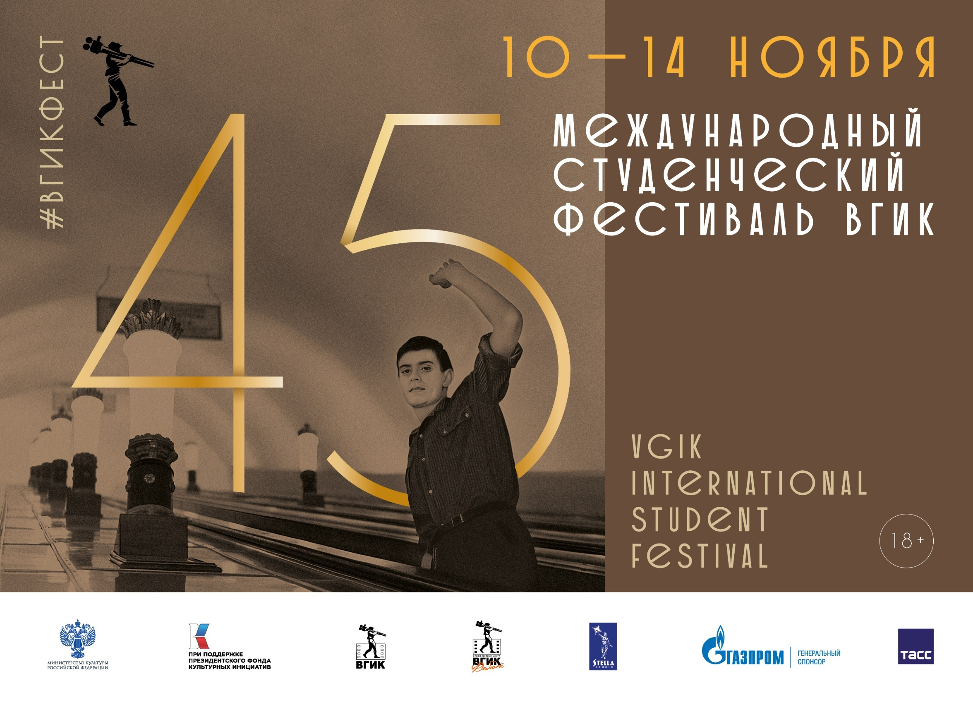
Программа 45 Международного студенческого Фестиваля ВГИК
в Ульяновской области
(10- 14 ноября 2025 г.)
Международный студенческий фестиваль ВГИК – одна из самых авторитетных площадок для демонстрации творческих достижений будущих деятелей экранного искусства, где студенты российских и зарубежных киношкол могут показать свои учебные, курсовые, дипломные киноработы широкой публике.
С 10 по 14 ноября вы сможете увидеть на площадках Ульяновской области лучшие короткометражные фильмы, которые были отобраны на I этапе фестиваля ВГИК. Вы сможете принять участие в зрительском голосовании и выбрать тот фильм, который, по вашему мнению, заслуживает приза зрительских симпатий. Вход свободный.

Площадка | Дата и время кинопоказов | Программа | Кол-во зрителей
город Ульяновск
Кинолаборатория  (ул. Радищева, 148) | 12 ноября  (среда)  18.00 | Программа 2 – Документальное №2, 6+, 66 мин.  Александр Кольцов "Шанс" 12 мин. Документальный 6+;  Никита Куприянов, Милан Кирков, Иван Арцеулов, Амир Аббясов "Удар левой ход конем" 22 мин. Документальный 6+;  Полина Кравцова "Эхо" 14 мин. Документальный 6+;  Анастасия Долгова ”Там, где живут ласточки” 15 мин. Документальный 6+.
 | 13 ноября (четверг)  11.00 | Программа 8 – Анимационное №1, 0+, 43 мин.  Елена Миронова "Черная курица" 4 мин. Анимационный 0+;  Анастасия Турищева "Движение" 3 мин. Анимационный 0+;  Лиза Котт "Пастушок, Баран и Девочка" 3 мин. Анимационный 0+;  Александра Семенова "Радуйся!" 3 мин. Анимационный 0+;  Софья Фроленко "Карусельные лошадки" 3 мин. Анимационный 0+;  Егор Кулагин "Старушки" 4 мин. Анимационный 0+;  Елизавета Кашина "Про червячка и девочку" 5 мин. Анимационный 0+;  Валентина Козлова "Осень" 2 мин. Анимационный 0+;  Анастасия Некрасова, Тимур Шакиров, Светлана Мочижова, Анна Рыбина "К Есенину" 3 мин. Анимационный 0+;  Мария Чуркина "Теплый свитер для лемура" 4 мин. Анимационный 0+;  Ангелина Маюлова "Живите в доме" 9 мин. Анимационный 0+.
 | 14 ноября (пятница)  14.00 | Программа 6 – Игровое №3, 12+, 49 мин.  Полина Гурина "Рынок" 15 мин. Игровой 12+;  Егор Гончаров "Голос" 23 мин. Игровой 12+;  Анастасия Повар "Мы-не герои" 5 мин. Игровой 12+;  Тихон Могилев ”В уездной гостинице” 6 мин. Игровой 12+.
 | 14 ноября (пятница)  18.00 | Программа 6 – Игровое №3, 12+, 49 мин.  Полина Гурина "Рынок" 15 мин. Игровой 12+;  Егор Гончаров "Голос" 23 мин. Игровой 12+;  Анастасия Повар "Мы-не герои" 5 мин. Игровой 12+;  Тихон Могилев ”В уездной гостинице” 6 мин. Игровой 12+.

